Calibrage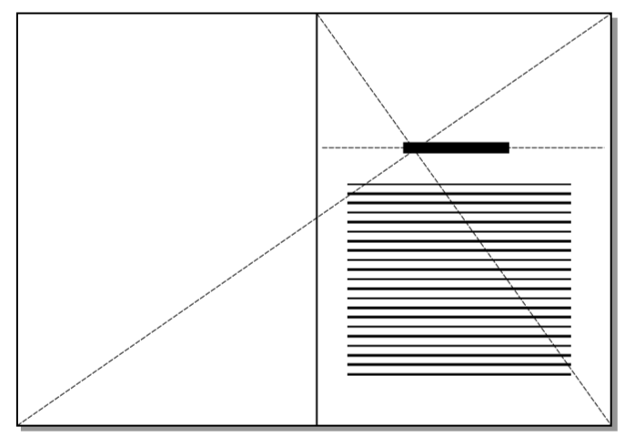

Sur cette ligne :

* Faux-titre (premier titre) / centré
* Titre / centré
* Les titres des autres livres / centré
* Le titre de la partie
* Le texte de remerciements
* Le texte de la préface
* « achevé d’imprimer »

A ce croisement

* Dédicace
* Citation
* Chapitre
* Sous-chapitre

Du même auteur

*Mon premier livre, édition 1, 2012*

*Mon deuxième livre, édition 1, 2013*

*Mon troisième livre, édition 2, 2015*

*Mon quatrième libre, édition 3, 2015*

*Etc.*

Espace 8 pts

Le titre de mon

livre

qui a un sous-titre

Espace 8 pts

Espace 8 pts

*Tous droits réservés pour tous pays.*

© Année, auteur

www.editeonline.fr

ISBN : x-xxx-xxxx-x

Dépôt légal : mois année

nom d’auteur

Le titre de mon livre

Qui a un sous-titre

LOGO EDITEONLINE (Noir et Blanc)

Ne pas dépasser ce point

*Je dédicace mon livre et ma dédicace est longue parce*

*que j’ai beaucoup de choses à dire.*

Espace 8 pts

Ne pas dépasser ce point

« J’intègre ma première citation qui est longue

parce que le texte que j’ai choisi est lui-même

long. »

AUTEUR, *Titre du livre*

« Citation 2 »

AUTEUR, *Titre du livre*

« Citation 3 »

AUTEUR, *Titre du livre*

Remerciements

Et Epigonus quidem amictu tenus philosophus, ut apparuit, prece frustra temptata, sulcatis lateribus mortisque metu admoto turpi confessione cogitatorum socium, quae nulla erant, fuisse firmavit cum nec vidisset quicquam nec audisset penitus expers forensium rerum; Eusebius vero obiecta fidentius negans, suspensus in eodem gradu constantiae stetit latrocinium illud esse, non iudicium clamans.

Haec ubi latius fama vulgasset missaeque relationes adsiduae Gallum Caesarem permovissent, quoniam magister equitum longius ea tempestate distinebatur, iussus comes orientis Nebridius contractis undique militaribus copiis ad eximendam periculo civitatem amplam et oportunam studio properabat ingenti, quo cognito abscessere latrones nulla re amplius memorabili

Espace 8 pts

Préface

Et Epigonus quidem amictu tenus philosophus, ut apparuit, prece frustra temptata, sulcatis lateribus mortisque metu admoto turpi confessione cogitatorum socium, quae nulla erant, fuisse firmavit cum nec vidisset quicquam nec audisset penitus expers forensium rerum; Eusebius vero obiecta fidentius negans, suspensus in eodem gradu constantiae stetit latrocinium illud esse, non iudicium clamans.

Haec ubi latius fama vulgasset missaeque relationes adsiduae Gallum Caesarem permovissent, quoniam magister equitum longius ea tempestate distinebatur, iussus comes orientis Nebridius contractis undique militaribus copiis ad eximendam periculo civitatem amplam et oportunam studio properabat ingenti, quo cognito abscessere latrones nulla re amplius memorabili

Le titre de la partie 1

Chapitre premier

Et Epigonus quidem amictu tenus philosophus, ut apparuit, prece frustra temptata, sulcatis lateribus mortisque metu admoto turpi confessione cogitatorum socium, quae nulla erant, fuisse firmavit cum nec vidisset quicquam nec audisset penitus expers forensium rerum; Eusebius vero obiecta fidentius negans, suspensus in eodem gradu constantiae stetit latrocinium illud esse, non iudicium clamans.

Haec ubi latius fama vulgasset missaeque relationes adsiduae Gallum Caesarem permovissent, quoniam magister equitum longius ea tempestate distinebatur, iussus comes orientis Nebridius contractis undique militaribus copiis ad eximendam periculo civitatem amplam et oportunam studio properabat ingenti, quo cognito abscessere latrones nulla re amplius memorabili gesta, dispersique ut solent avia montium petiere celsorum. t, quoniam magister equitum longius ea tempestate distinebatur,

Chapitre premier

*Sous Chapitre premier*

Et Epigonus quidem amictu tenus philosophus, ut apparuit, prece frustra temptata, sulcatis lateribus mortisque metu admoto turpi confessione cogitatorum socium, quae nulla erant, fuisse firmavit cum nec vidisset quicquam nec audisset penitus expers forensium rerum; Eusebius vero obiecta fidentius negans, suspensus in eodem gradu constantiae stetit latrocinium illud esse, non iudicium clamans.

Haec ubi latius fama vulgasset missaeque relationes adsiduae Gallum Caesarem permovissent, quoniam magister equitum longius ea tempestate distinebatur, iussus comes orientis Nebridius contractis undique militaribus copiis ad eximendam periculo civitatem amplam et oportunam studio properabat ingenti, quo cognito abscessere latrones nulla re amplius memorabili

Achevé d’imprimer

sur les presses de

xxx